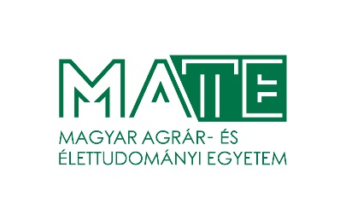

**NYILATKOZAT**

Alulírott

név:

születési hely és idő:

anyja neve:

az „Együtt a természetért 2025.” amatőr fotópályázatra történő jelentkezésem kapcsán az alábbiakat kijelentem.

□ Nyilatkozom, hogy a pályázat során benyújtott fotó a saját munkám.*

□ A pályázati kiírásban foglaltakat megismertem és tudomásul vettem.*

□ Az adatkezelési tájékoztatóban foglaltakat megismertem és tudomásul vettem.*

□ Hozzájárulok, hogy a fotómat és nevemet a pályázati kiírásban meghatározott esetekben nyilvánosságra hozzák.

□ Hozzájárulok, hogy olyan jellegű díjazás esetén, amelyet külső szponzor biztosít, elérhetőségi adataimat részére továbbítsa a Magyar Agrár- és Élettudományi Egyetem.

*(Válaszát a négyzetek kipipálásával vagy üresen hagyásával jelezze!)*

*(A csillaggal jelöltek kitöltése kötelező!)*

Kelt:…………………………….

……………………………………….

aláírás

*Az alábbiak kitöltése kizárólag 14-18 év közötti kiskorú jelentkezése esetén kötelező!*

Kijelentem, hogy a fent nevezett kiskorú személy törvényes képviselője vagyok, a szülői felügyeleti jogom felfüggesztve, korlátozva, illetve megszüntetve nincs és a jelen nyilatkozatban foglaltakhoz hozzájárulok.

Kelt:…………………………….

……………………………………………….

szülő / törvényes képviselő neve

szülő / törvényes képviselő aláírása